藏传佛教(参考资料)
第一课：概说密教思想发展的轨迹
黎耀祖博士 2019年6月

毗卢遮那佛
甲. 导论
一. 甚么是「密教」？
在修行上以不公开的、秘密的、个别传授的教法来引导弟子修法的佛教流派；无论在教理上或修行上都充满高深莫测的神秘色彩，因而被称为密教。

二. 概念厘清
1. 密宗
中国隋唐八大宗派之一，是以高深莫测而隐秘的教理为「宗」、以秘密不显的修行方法
为「行」的一个宗派。因此宗以修习三密瑜伽（相应）而获得悉地（成就），故名密宗。

2. 金刚乘（vajra-yana）
金刚为坚硬而不可破的宝石；比喻为行者的智慧能如金刚宝可般坚硬和锐利，能刺穿妄
想执着并导致开悟。此乘着重于从佛的思想意趣所产生的各种真言密咒及其仪轨之修行上，
以方便和智慧双运的金刚菩萨的瑜伽来证得证得最终的金刚身、金刚语及金刚意的境界。

3. 藏传佛教（Tibetan Buddhism）
在西藏地区流传的佛教，主要以大乘佛教的教义为主；当中亦结合了印度传统婆罗门教
（Brahmanism）及西藏本教／苯教（Bön བོན་）的思想、咒语及仪轨。

4. 真言宗（Mantra-yana）
此宗依佛的身、语、意三密（业）中的口密（真言）立宗，所以称为真言宗。

5. 唐密
由金刚智、善无畏、不空等高僧于唐代传入中土的印度密教思想体系，是以《大日经》、《金刚顶经》为主的纯密思想。

6. 东密
日本僧人空海入唐求密法，回国后于京都东寺及高野山金刚峰寺建立密教根本道场，传授密法，故名东密。

7. 台密
日本僧人最澄入唐学天台教义，并于顺晓法师处受密法灌顶，回国后开创了日本的天台宗，由于密教在最澄的天台教学中有相当的位罝，故把他的天台教学传承称为「台密」。

三. 显教与密教的主要分别
 | 显教 | 密教
1. 教主 | 释迦牟尼佛 | 毗卢遮那佛（大日如来）
2. 传授教法 | 公开传授 | 秘密传授
3. 经典 | 经、律、论为主 | 密续为主
4. 皈依 | 三皈依 | 四皈依、六皈依
5. 修行 | 念佛、禅修 | 禅修、观想、修持仪轨
6. 成佛 | 他生成佛 | 即身成佛
7. 传承 | 较不重视（不重口传） | 较为重视（重口传）
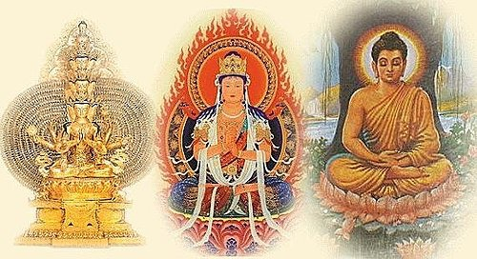
乙. 密教思想发展轨迹
一. 密教思想在印度的开展
1. 密教思想与婆罗门思想的历史渊源
1.1 婆罗门思想的本源：《吠陀》本集
入侵印度的雅利安人崇拜自然神，相信借着诸神的恩赐便可得到幸福和庇佑，因此对祭祀的仪式及经文的唱诵特别重视，更有专人负责创作和唱诵这些献给诸神的赞歌、祝祷文及咒语。后来把这些真言（赞歌、祈祷文句、咒语、祭祀仪式）及它们的解释收集整理，便成为了《吠陀》本集的经典。雅利安人相信只要持诵这些真言咒语就可以得到神灵的保护及庇佑，达到消灾招福的最终目的。我们可以说，在《吠陀》本集中已经有了息灾法、咒诅法、开运法等等真言密法。
1.2 弥曼差派
弥曼差派相信《吠陀》经典的权威性、正确性，认为透过祭祀仪式及持诵真言咒语，必定能够获得不可思议的力量。随着弥曼差派的盛行，真言咒语的信仰逐渐普及化，由最初只是婆罗门等特殊阶级的专利品，慢慢地遍及其他阶级，并开始在民间流行起来，成为当时印度的一种普遍信仰。其实，吠陀这种已在民间普遍流行的真言信仰，对佛教构成一定程度的影响，可以说，密教的真言咒语都是由此演变而成的。


2. 原始佛教潜藏着的密教种子
释迦牟尼佛创立佛教之初曾经禁止弟子使用婆罗门教的咒语及祭祀仪轨，因为释迦牟尼佛是透过不断努力修证而获得觉悟，解脱生死。佛陀的修行经历让他深信解脱生死是要由智慧证得，婆罗门教这些咒语及祭祀仪轨，对于获得智慧解脱是毫无帮助，甚至会对修行造成一定的障碍，所以佛陀一律严禁弟子使用咒语及祭祀仪轨的。不过，对于佛陀这项禁戒，究竟有多少弟子真的可以切实奉行呢？这其实是存疑的。

为甚么会有部份弟子不能严格奉行佛陀所说的禁戒呢？因为在佛陀创教之初，有很多婆罗门及外道因受到佛陀的摄化而改信佛教，但在他们仍未皈信佛教之前，已有操作宗教祭祀仪轨、使用巫术及持诵咒语的习惯，就算他们现在已立心皈依佛陀门下，但是长久以来使用咒术及祭祀的习惯却不能容易地改变过来。况且，当时的印度社会仍然是普遍使用真言咒语的；故此，必定要所有弟子于日常生活中完全摆脱祭祀持咒的积习，可以说是不大可能的。再加上印度地处亚热带，蛇虫鼠蚁特别多，在森林中修行，很客易会受到毒蛇、毒虫等侵袭而丧命；为了防身保命，大声念诵咒语来驱赶蛇虫鼠蚁是必需的。
基于上述理由，佛陀对于这群初皈依佛教的外道却网开一面，凡是不妨碍修行解脱、又与治病、治毒及使自己身心安乐等有关的善咒都是可以继续使用。至于降伏诸天、策使鬼神、诅咒仇敌等等立心不良的恶咒则一律禁止使用。

3. 杂密时期（公元前4世纪至公元5世纪）
这个时期的密教除了接受婆罗门教的真言信仰外，亦采纳其宗教仪式及天部诸神。不过，这些东西在杂密时期，都是附属于佛教的，并未于佛教中独立发展起来。
这个时期的密教（杂密）是「事部密续」的雏形，它与行部密续不一样：杂密只停留在持咒、结印、持戒，并没有本尊观，并以追求世间悉地（成就）为主。

4. 纯密时期（公元7世纪至8世纪）
此阶段的密教于公元7世纪在东北印度的波罗王朝兴起，以《大日经》（胎藏界）及《金刚顶经》（金刚界）为主要的理论根据，尤以《大日经住心品》中：「菩提心为因，大悲心为根，方便为究竟」这三句话为核心思想。「菩提心为因」主要是处理修行的依据（因）问题，「大悲心为根」主要是处理在修行过程中所要具备的基本条件问题，「方便为究竟」是处理修行的方法和结果问题。胎藏界着重于「理」方面（成佛之理如来藏佛性），金刚界着重于「智」方面（获得修行成佛的智慧）。
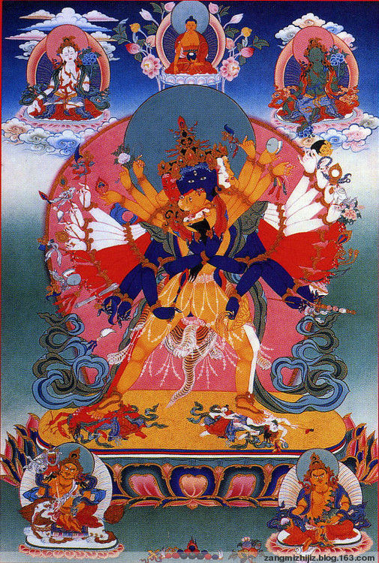
无上瑜伽部时轮金刚

5. 金刚乘时期（公元8世纪至12世纪）
公元7世纪至8世纪，《大日经》与《金刚顶经》的出现，构成了纯净密法完整的思想体系，但是由《大日经》与《金刚顶经》开出的胎藏界和金刚界思想只是四部密法中的第二及第三部。最高屠次的第四部密法：「无上瑜珈部密续」到公元8世纪后才在印度发展起来，然后传入西藏，再在公元8至12世纪发展出「金刚乘」。

二. 密教思想（唐密）在中国的流传
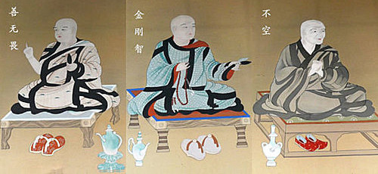
1. 密教思想的初传入与「开元三大士」
印度密教的思想早于三国、魏晋南北朝时期已传入汉地，不过这时期传入的只是印度的「杂密」而已。在汉地正式弘扬具宗派规模的「纯粹密教」是始自善无畏、金刚智及不空这三位被称为「开元三大士」的印度高僧。
唐玄宗开元四年（公元716年），80高龄的印度高僧善无畏来到长安，译出《大日经》前六卷。善无畏的弟子一行，不但协助师父翻译《大日经》第七卷，并亲自讲授全本《大日经》，又撰《大日经疏》20卷，致力传授以胎藏界为主的密法。
唐玄宗开元八年（公元720年），南印度密教高僧金刚智经南海从海路入唐弘扬密法。
由于金刚智学识渊博，精于「金刚界」的密教思想，被唐玄宗礼待，并尊为「国师」。其弟子不空曾奉师命赴狮子国学习密法，回国后在长安、洛阳等地译出《金刚顶经》、《金刚顶五秘密修行念诵仪轨》等11部，共143卷。他们传授的是金刚界的密法。
不空自幼来华，对中国的语文和文化有深入的认识，通晓中文这个优越条件是历代来华的高僧所少有的。虽然他在佛教史中被定位为一位密宗祖师，但是他的思想并没有独尊密法而贬低显教的倾向，他只认为密教的修行证果比显教较为快捷有效而已。不空无论学问与修持都有很高的造诣，对佛典翻译亦有很大的贡献，所以他曾先后做了唐玄宗、肃宗、代宗三朝的国师。
不空三藏密法的付法弟子为汉人惠果（746–805年），惠果除得不空三藏金刚界密法的真传，更从善无畏弟子玄超处获得胎藏界密法的传承。所以惠果能在青龙寺广传金、胎两部完整的密法，很多外国学僧均入大唐向惠果求法，当中最著名的是日僧空海。一般来说，我们会把唐朝时传入汉地的密教称为唐密。

2. 唐密思想
2.1 金、胎两部
2.1.1《大日经》所开展的境界───胎藏界：主要讲如来藏等佛性理论
《大日经》是法身佛大日如来于法界说的一部经。全经最为重要的有两品：
《入真言门住心品》指出真言咒语在修行上的作用，并提出59种心，修行者只要去掉各种杂心，就能入真言门。
《入曼陀罗具缘真言品》介绍大日如来及诸佛、菩萨的坛城。
2.1.2《金刚顶经》所开展的境界───金刚界：主要讲般若空智及转识成智的理论
《金刚顶经》主要是讨论密宗独特修行仪轨，即是说，本经是教修行者如何透过禅定的修持和仪轨修习来增长般若智慧，达致转识成智的目的。
2.2 即身成佛
 | 体 | 相 | 用
大日如来 | 六大为体 | 四曼为相 | 三密为用
众生 | 六大为体 | 四曼为相 | 三业为用
器界 | 六大为体 | 四曼为相 | 自性为用
2.2.1前提：众生与大日如来的体、相是一样的，唯一不同的是「用」，只要透过三业修行，将自己的三业转化成佛的三密，便能即身成佛。
2.2.2意义：即就此现实的有限身躯，即能成佛。成佛可以是今生的事，不必等待来生。
2.3 即事而真
密宗讲六大缘起，世出世间一切事物，包括诸佛菩萨、修行人、凡夫、花草榭木、
山河大地等的物质世界（器界）都是由地、水、火、风、空、识等六大元素所成。由于
一切凡圣、根身器界都是六大所成，都是以六大为体，所以这个千差万别、生灭无常的
现象世界即是平等一如的绝对真理（大日如来的法性）的呈
现，一切都是大日如来法身的标帜。
2.4 三密加持
修行者手结契印，口诵本尊的真言密咒，心入本尊三摩
地，以自己的三业与佛菩萨的三密「入我我入」，得到佛的
三密加持，便能证得佛果。

3. 唐武宗的会昌灭佛
自唐朝立国以来，历代君主大都尊崇佛教，尤以唐太宗、唐高宗、武则天及唐玄宗为甚。到了唐中叶之后，国家内忧外患，危机四伏，佛教的势力又日益膨胀，很多人为了逃避战争及赋役便选择出家为僧。最终导致僧人数目越来越多，不受控制，寺院及出家人又不用向朝廷缴纳赋税及服徭役，形成了社会上极大的矛盾冲突，甚至威胁到唐室的统治。唐武宗本人是一个虔诚的道教徒，不喜欢佛教，故在宗教、政治及经济等因素胁逼之下，他即位后便开始筹划灭佛的行动。灭佛由会昌二年（公元842年）开始，至会昌六年唐武宗逝世时结束。
经过这次灭佛，佛教寺院财产被剥夺，僧尼还俗，寺庙遭废，经籍散佚，佛教宗派因失去繁荣的客观条件，从此也由极盛而走向衰微了。密宗更因唐武宗的灭佛而衰亡，最后传承断绝，退出了中国佛教的历史舞台。

4. 唐密思想在近代的复兴
自杨仁山居士于清末将280余种中国高僧大德所作而又已在中土失佚的著述请回中国，
并加以整理而刻印成书。之后，国人开始关注这批失佚已久的经典及日本的佛教，而传入日
本千余年的密宗亦随之回传中国，当时更形成了一股东渡扶桑学密、复兴唐代密法的热潮。
在太虚大师的支持下，大勇与持松两位法师于1922年一同前往日本，入高野山随金山穆照学密年余，大勇法师随后又到西藏求密法，成就比往日本更大。至于持松法师，他于1925再次东渡日本，到京都比睿山延历寺及到高野山学习台密及东密。他精通显密教理，学养与修行造诣甚深，成为传法上师。1953年，他在其住持的上海静安寺内设真言宗坛场，作为复兴唐密的弘法基地。其实，弘扬密宗最有影响力的，还有王弘愿、顾净缘这两位居士。王弘愿属日本新义真言宗丰山派高僧权田雷斧门下，于1926年东渡扶桑学密，得阿阇黎位。顾净缘于1928年东渡日本学习东密、台密，得阿阇黎位。
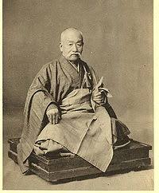
真言宗丰山派大僧正权田雷斧

三. 密教思想（东密）在日本的兴盛发展
1. 空海入唐前密教在日本的发展
其实，日本在空海入唐之前已有密教流传，除了陀罗尼经、咒经和修法仪轨外，《大日
经》的口译本及手抄版本早已在奈良时代传入日本，但是整套完整的金、胎二部义理及观修
仪轨，要待平安时代的空海大师入唐求法后才正式传入日本。
2. 入唐求法的两位日本留学僧：最澄与空海
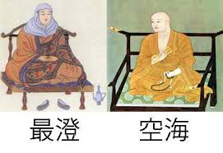
传教大师最澄和弘法大师空海同为日本平安朝佛教界中的两大宗师。最澄大师回国后开创台密传承，空海
大师则开创东密传承。
2.1 最澄大师
最澄大师（公元766 - 822年），日本平安时代的僧人、他是日本天台宗的开创者。最澄大师于公元804年随第十六次遣唐使，乘搭第二艘遣唐船从长崎出发到中国的宁波，上岸后立即前往天台山学习天台宗教义，并受菩萨戒，之后便转到浙江接受顺晓法师的密法灌顶。由于最澄大师在华游学的时间十分短暂，只有八个多月时间，所以他能学到的密法实在有限。其实，最澄大师创立的台密并非真正的密宗，而是不折不扣的天台宗，只是他在弘扬《法华经》等天台教义时揉合了某些密教思想的成分而已。
2.2 空海大师
空海与最澄同样于公元804年随第十六次遣唐使来入大唐留学，他在福州登陆后，立即前往长安醴泉寺学习梵文及印度哲学，四个月后再前往青龙寺拜访惠果法师，并向其请法。惠果一见空海便热泪盈眶地说自己已等了空海多时，并说自己已时日无多，故在三个月内把自己从不空三藏处及其他大阿阇梨处学得的密法全部传授予空海，并将一些重要的唐密经典、法器及曼荼罗等赠送给空海，让其带回日本弘法，不久之后惠果就与世长辞。
公元816年，嵯峨天皇御准他在高野山建金刚锋寺，弘扬密教。次年，天皇将京都的东寺赐给空海作为永久弘扬密法的道场。自此之后，东寺成为了真言宗传法的根本道埸，东密之名亦由此而来。

四. 密教思想（藏密）在西藏的发展
西藏古称为吐蕃，在佛教仍未传入藏地之前，是盛行着本教（亦作苯教）的，但当佛教传入藏地之后，渐渐取代了本教的主导地位，之后更成为西藏地区的主要宗教。佛教在西藏的发展可分为前弘与后弘两个时期：前弘时期主要由印度、西域诸国、尼泊尔及汉地传入，除了密教思想（杂密与纯密）之外，还有大乘显教的思想。后弘时期主要由印度传入晚期的密教思想（无上瑜伽密），再与西藏原有的本教思想有机地结合，而成为以金刚乘思想为主流的藏传佛教思想体系。
1. 前弘时期（公元七世纪到九世纪）
根据吐蕃（西藏）的传说，佛教早在公元五世纪已开始传入吐蕃，不过有关佛教传入的可信历史记载，就由公元七世纪的吐蕃赞普松赞干布开始。松赞干布笃信佛教，先后迎娶了尼泊尔的尺尊公主和大唐的文成公主为妻，并在拉萨建大昭、小昭二寺，供奉两位公主从尼泊尔和大唐带来的佛像。松赞干布又派人到印度留学，学习梵文，学成回国后仿照梵文的规模创制了藏文，有了自己国家的文字后，松赞干布在拉萨组织译场，翻译佛经。佛教一直在吐蕃流传，到赞普赤松德赞及赤祖德赞时，有比之前几代更大的发展空间。公元841年，朗达玛接替赞普（藏王）之位后便大肆灭佛，佛教在吐蓄发展的前弘时期至此亦告一段落。
2. 后弘时期（公元十世纪开始至现在）
藏王朗达玛于公元841年大肆灭佛后，佛教的发展进入了最黑暗的时代。基本上，佛教在吐蕃的发展停顿了超过一世纪。很多佛教僧侣为了逃避灭佛的厄运，只好选择由卫藏地区逃亡到西康地区及阿里地区，并在此等地区把佛教继续保存下来。公元十世纪开始，佛教逐渐复兴，开始有僧侣从西康和古格王国把佛法再度传入卫藏。此时期的代表人物为印度超岸寺僧人阿底峡，他的入藏传法为密教的教派发展揭开了序幕，最后发展成宁玛、噶当、噶举、萨迦及格鲁等五大教派。

五. 密教思想在现今的发展
一个宗教如果想要融入其他国家或地区的文化当中，并得到持续性的发展的话，必定要先放下身段，以开放、包容、尊重的态度来接受当地文化，互相学习。在既不排斥本土宗教文化又能保持自己本身特色的大前提之下，以本土宗教的养分来滋养自己，兼收并蓄，使自己能在新的土壤上茁壮成长，这是所有宗教发展的规律。印度密教的发展并不局限于印度本土，其实自公元七世纪左右开始，密教已向不同国家传播，并与当地的文化及宗教融合，以新的面貌在当地落地生根，发芽生长。好像印度密教本身就是与婆罗门教结合，以婆罗门教的咒术仪轨长养自己；当印度密教中的纯密思想传到大唐时，就与汉地本土文化结合而发长出唐密；当唐密传到日本时，就与本土的山岳崇拜（修验道）结合成为东密，其后更将日本讲阴阳术数、占卜星宿的思想吸纳而成为东密的分流------立川派。而密教在公元七世纪开始传入西藏，最后更把本藏的思想完全吸纳而发展出藏传佛教（金刚乘）来。
1. 藏传佛教未来的发展
在藏传佛教五大派中，只有噶当一派融入格鲁派中，其余四派一直连绵不断地传承下来，并有活力地不断发展，并走向世界。
现在的藏传佛教不但已走向世界，更融入了西方社会之中。其实，莲花生大士早在公元八世纪左右已对藏传佛教的发展作出过预言，他说：当有飞机（铁鸟）在天空飞翔，电单车（铁马）在大地奔驰之时，藏人便会去到西方国家，甚至去到美洲红种人居住的地方弘扬藏传佛教。
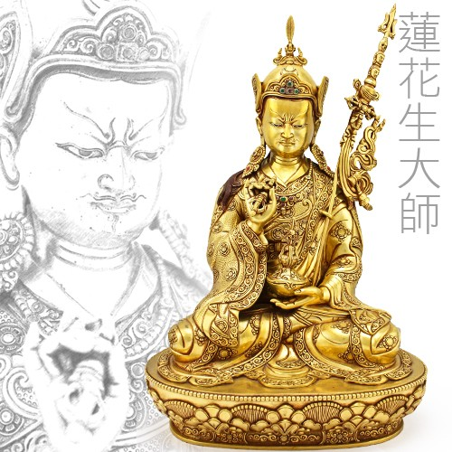

2. 日本东密归华，再创高峰
唐密的思想因为有日本留学僧之带往日本而得以完整无缺地保存至今，在民国之后更反哺中土。其实，七祖惠果大和尚在千余年前已预言东密必定会反哺中土，在上一世纪七十年代开始，大中华地区不少僧侣（如台湾的悟光上师、惟励法师、融永上师，香港的宽济法师，内地的真圆法师）、居士及学者到日本学习密法，获得传法阿阇梨的资格，在大中华地区弘扬东密，呈现出比之前更兴旺的景象。
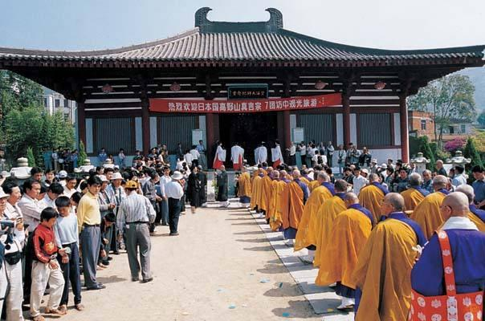
建霞浦赤岸空海大师纪念堂

密教思想发展的轨迹
 | 印度 | 汉地 | 日本 | 藏地
公元前15-7世纪 | 《吠陀》本集中的真言、祭祀仪轨影响佛教
公元前6-5  世纪 | 原始佛教中的密教思想
公元前4世纪至公元6世纪 | 杂密时期：着重结坛设供，持咒结印的事相修习 | 密教思想早于三国、魏晋南北朝时期已传入汉地
公元前2世纪-公元7世纪 | 弥曼差派思想在印度盛行，影响佛教
公元7世纪至8世纪 | 纯密时期：发展出胎藏界、金刚界的思想体系，专修本尊法 | 密教思想的初传入与「开元三大士」的大力弘扬 | 最澄、空海两位大师入唐求法，学成回国后，最澄大师开创日本的台密传承，空海大师开创东密传承。 | 前弘时期：  佛教从汉地、西域、尼泊尔及印度等地传入
公元8世纪至12世纪 | 金刚乘时期：发展出无上瑜伽密  ，着重智慧与方便结合的双修法 | 唐武宗会昌灭佛，令唐密在汉地式微，最终更退出了汉地的历史舞台 | 台密、东密思想继续在日本流传 | 后弘时期：  五大教派的出现与持续发展
公元12世纪以后 | 随着伊斯兰教的入侵，佛教退出了印度的历史舞台 | 传承断绝 | 台密思想只保留着天台思想方面的传承；东密思想则血脉传承不断，流传至今 | 五大派中的噶当派于公元14世纪后归入了宗喀巴大师开创的格鲁派之中
清末民初 |  | 唐密思想在近代复兴 | 继续流传
当代 |  | 东密思想在大中华地区再度盛行起来 | 东密思想一直流传到现在，传承不断 | 一直流传到现在  ，并在世界各地成行

